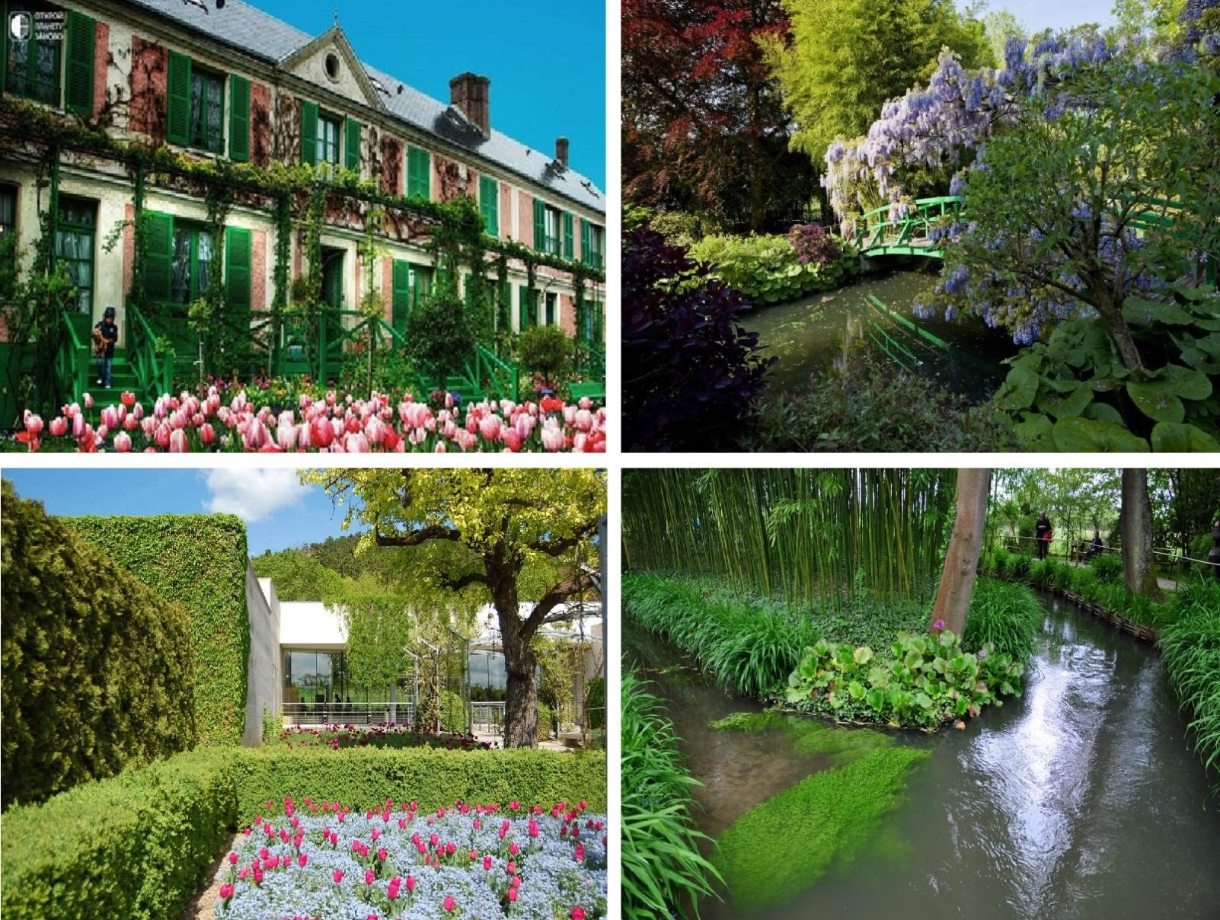

Живерни – живописнейшее место во Франции, этот поселок откроет вам мир Нормандии. Будучи в Живерни, вы просто обязаны увидеть все красоты этой местности: сады, парки, дворцы, где было рождено течение импрессионизма.

Основная достопримечательность Живерни – это усадьба Клода Моне, где находятся дом-музей и сад этого художника. Усадьба утопает в зелени и цветах, здесь вы погружаетесь в неописуемую атмосферу и можете представить, как Моне писал свои знаменитые работы, а порой кажется, что вот-вот увидишь его.

Дом и сад «отца импрессионизма» поистине можно считать произведениями искусства, ведь Клод Моне потратил не один год на создание этих цветников, лужаек и прудов. В саду находится столько разных цветов, что не каждый ботанический сад может похвастаться такой коллекцией. Несомненным плюсом является то, что вся эта красота настолько поддерживается в естественном состоянии, что порой, кажется, сама природа так постаралась здесь, а не человек упорным трудом достиг этой гармонии.

Кроме усадьбы Клода Моне есть и другие достопримечательности в Живерни. Потрясают воображение местные пейзажи с полями, цветущими деревьями, каменными домами периода Средневековья. Особенно Живерни может понравиться художникам и фотографам, которых вдохновит холмистая местность, пение птиц и пьянящий запах глициний.